OLIMPIADAS – 2023
SISTEMA DE ALARMA DE CÓDIGO AZUL
Barron Gabriel – Campos Luciano – Rossi Fabricio
I.P.E.T. N°363
Especialidad Programación

INTRODUCCIÓN

"Este proyecto se llevó a cabo como parte de las Olimpiadas 2023, con el propósito de brindar apoyo a un hospital en el interior de Tucumán, con el objetivo de mejorar la implementación y comprensión del sistema de alarma de código azul.
Una de las características fundamentales de nuestro proyecto es su enfoque centrado en el usuario, ya que cuenta con una interfaz diseñada específicamente para las necesidades de las instituciones hospitalarias. Es fácil de usar y entender, lo que facilita su adopción.
Este informe tiene como objetivo principal presentar las características fundamentales y el funcionamiento básico de la página web creada para las instituciones hospitalarias en la ciudad del interior de Tucumán."

Requerimientos básicos:
- Navegador Web
- Acceso a Internet
- Hosting con dominio propio
- Obtener un interprete del lenguaje PHP
- Una base de Datos compatible con MySQL

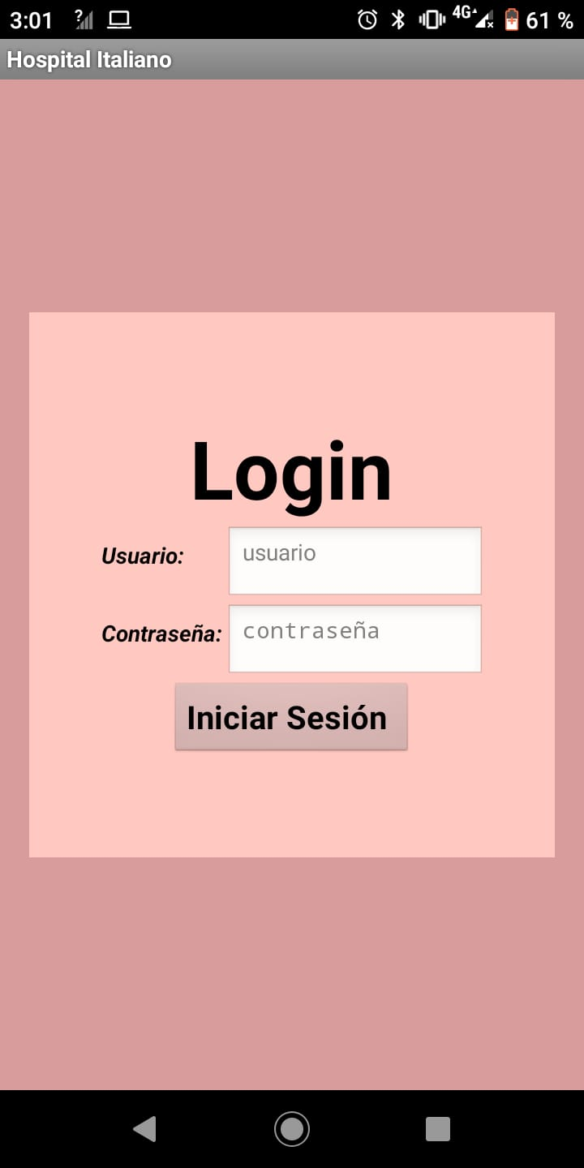
(1) Lo PRIMERO CON LO QUE SE ENCONTRARÁ EL USUARIO AL ABRIR LA APP ES UN INICIO DE SESIÓN SENCILLO EN EL CUAL, DEPENDIENDO DE CON QUÉ
CUENTA SE INGRESE, LOS DIRIGIRÁ A DIFERENTES APARTADOS.

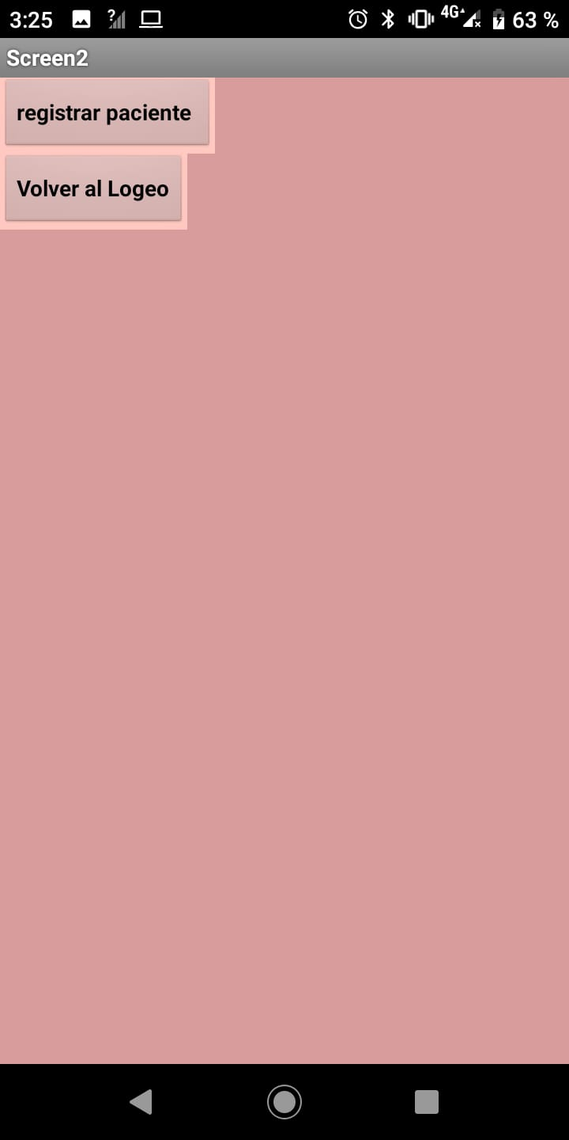
(2) En este apartado podemos encontrar 2 Botones,
el primer botón (Pedir registro) nos lleva a la pestaña siguiente (3).
El segundo Botón (Volver al Logeo) nos traslada a la etapa inicial donde ingresamos nuestro usuario y contraseña anteriormente (1).

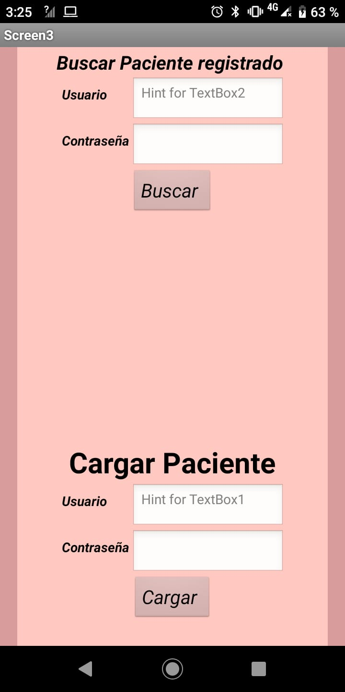
(3) En esta pestaña de la app podrán los médicos y enfermeros del Hospital buscar algún paciente ya cargado en el sistema, en caso de no estarlo, al pie de la imagen podemos observar un formulario en el cual podremos cargar a los datos de la persona la cual solicita ser atendida.

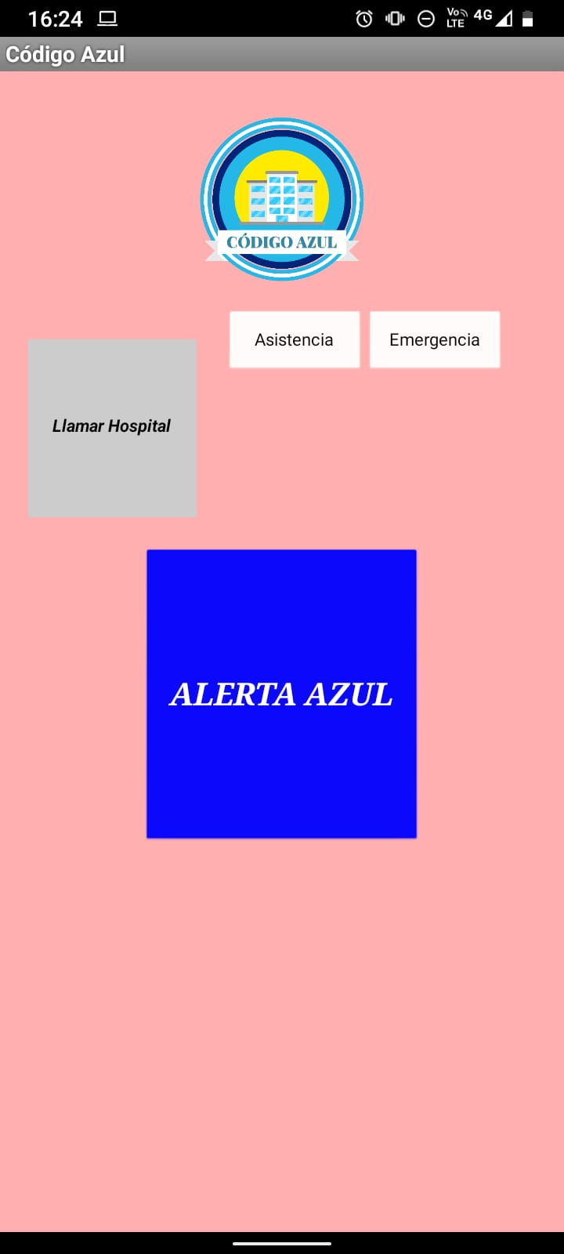
(4) Aquí podemos encontrar el logo del Hospital y junto a él también encontraremos 2 botones (Asistencia, Emergencia) que te dirigen a las pestañas (7) y (8).
Posterior a esos botones, encontramos el botón para llamar al Hospital que nos lleva a la pestaña (6).
por ultimo encontramos el botón que activa la Alerta Azul que nos mueve a la pestaña (5)

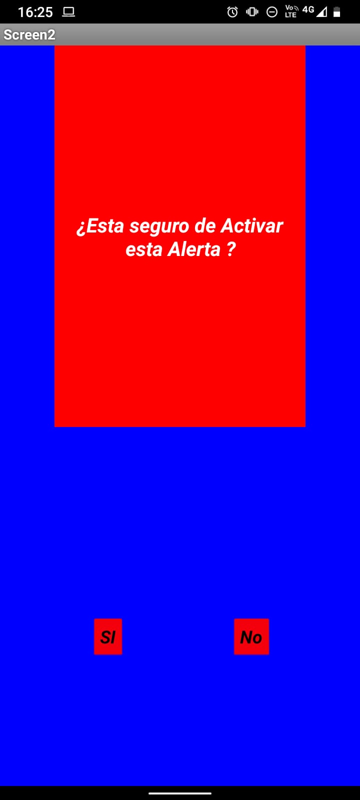
(5) Este pestaña a activar el botón de Alerta Azul de la pestaña (4) nos preguntara si estamos seguros de activar esta Alerta. Al accionar esta pregunta cono “si” procederá automáticamente con el protocolo, de lo contrario al responder esta pregunta accionando “no” procederá a llevarte a la pestaña numero (4).

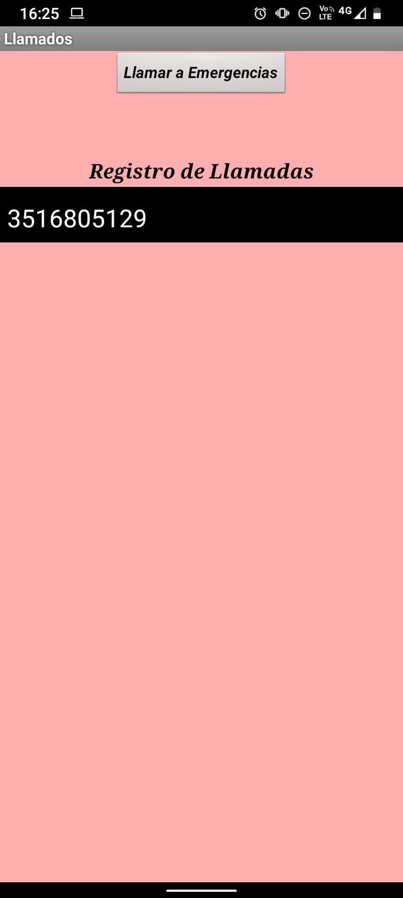
(6) Luego de accionar el botón “Llamar Hospital” en la pestaña numero (4) nos llevara a este lugar donde al accionar el botón superior de Llamar a Emergencia automáticamente estaremos comunicándonos por medio de llamada directa con el hospital.
Bajo ese botón encontramos el registro de Llamadas Las cuales se han realizado en el momento.

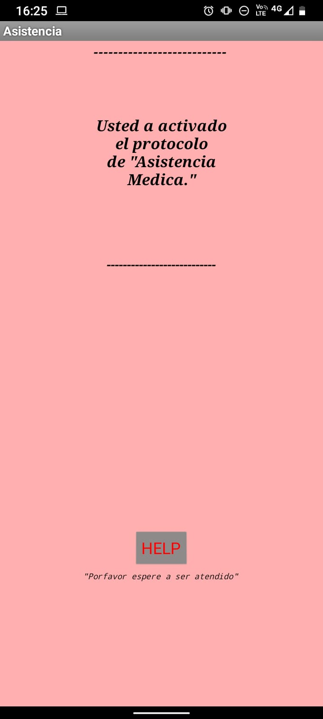
(7) Como dijimos en la Pestaña (4) encontramos el botón de “Asistencia” que nos lleva a este lugar donde encontramos su respectivo mensaje, en la parte inferior de la pantalla un pulsador al cual tenemos que mantener presionado por unos segundos para accionar esta Alerta de Asistencia Medica.

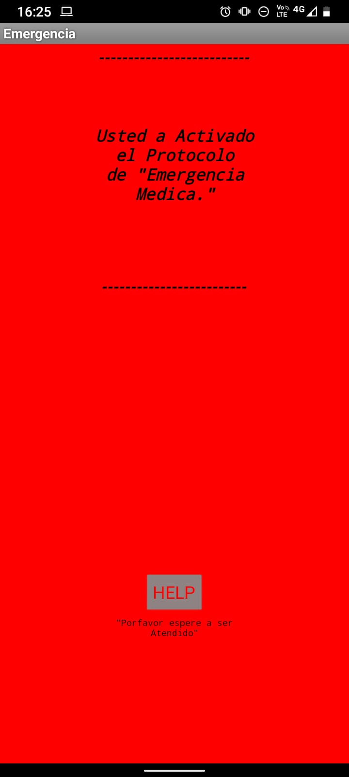
(8) Luego de tocar el botón de Emergencia en la pestaña (4) entramos automáticamente en este lugar parecido a la pestaña de Asistencia Medica. Aquí encontramos un mensaje en donde nos advierte que activamos el protocolo de Emergencia Medica, el cual para activarlo por completo solo necesitamos mantener pulsado el botón que se encuentra en la parte inferior de la pantalla llamado “HELP”.

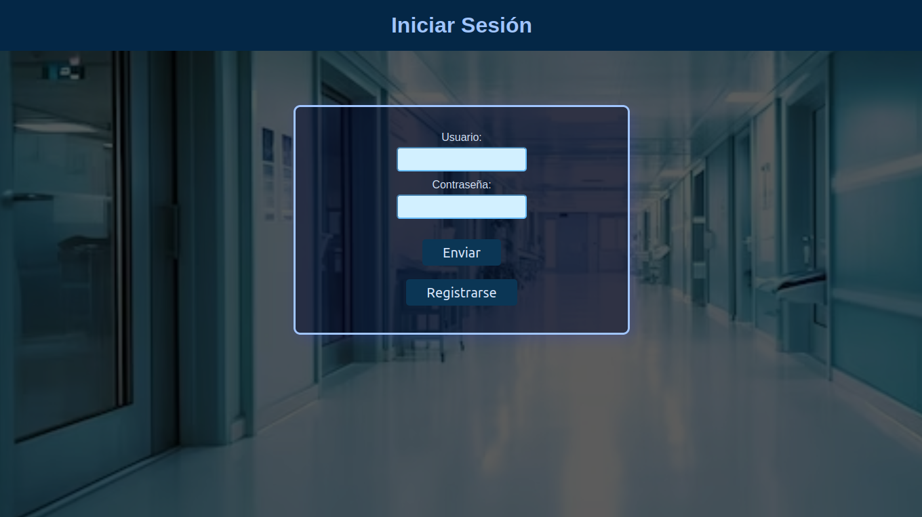
Acá tenemos la parte del inicio de sesión del admin con su propio usuario y contraseña y también esta para que se pueda registrar cualquier persona
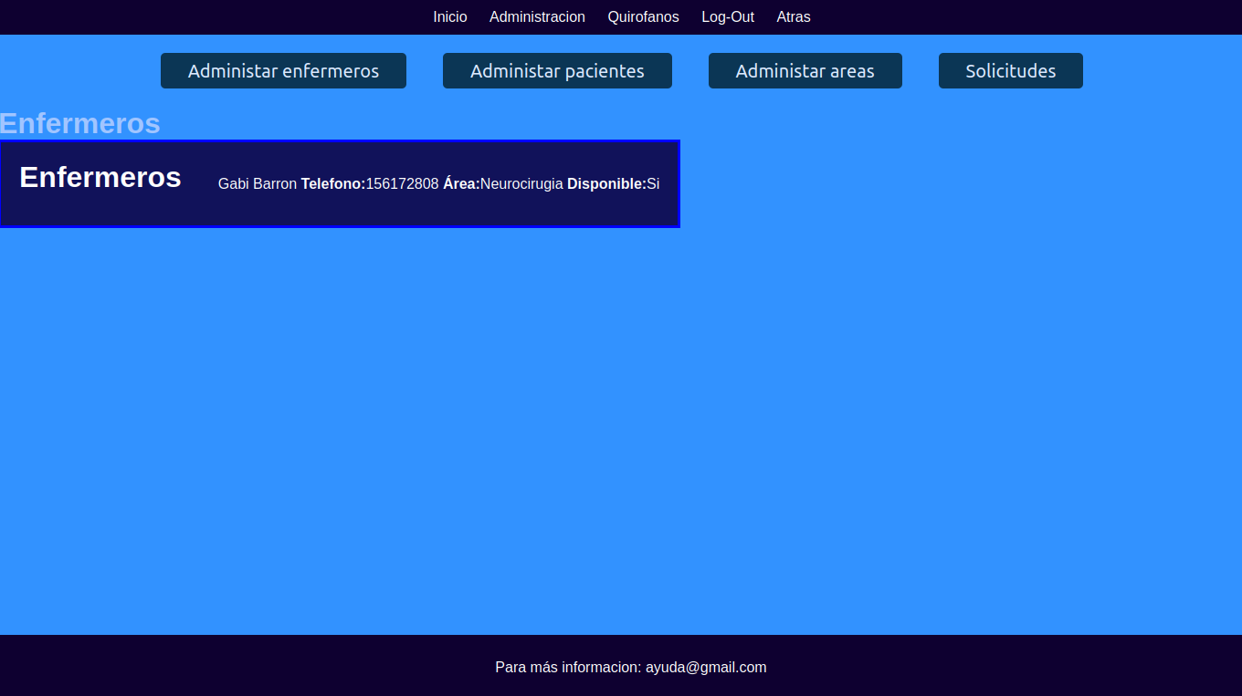
En esta parte del administrador podemos ver lo todo lo que seria la cantidad de enfermeros que están y los que se van a agregar,también esta el correo por si querés preguntar algo, también esta el botón de Log-Out para deslogearte . Y después de tocar el botón de Administrar enfermeros te enviá a la siguiente pagina
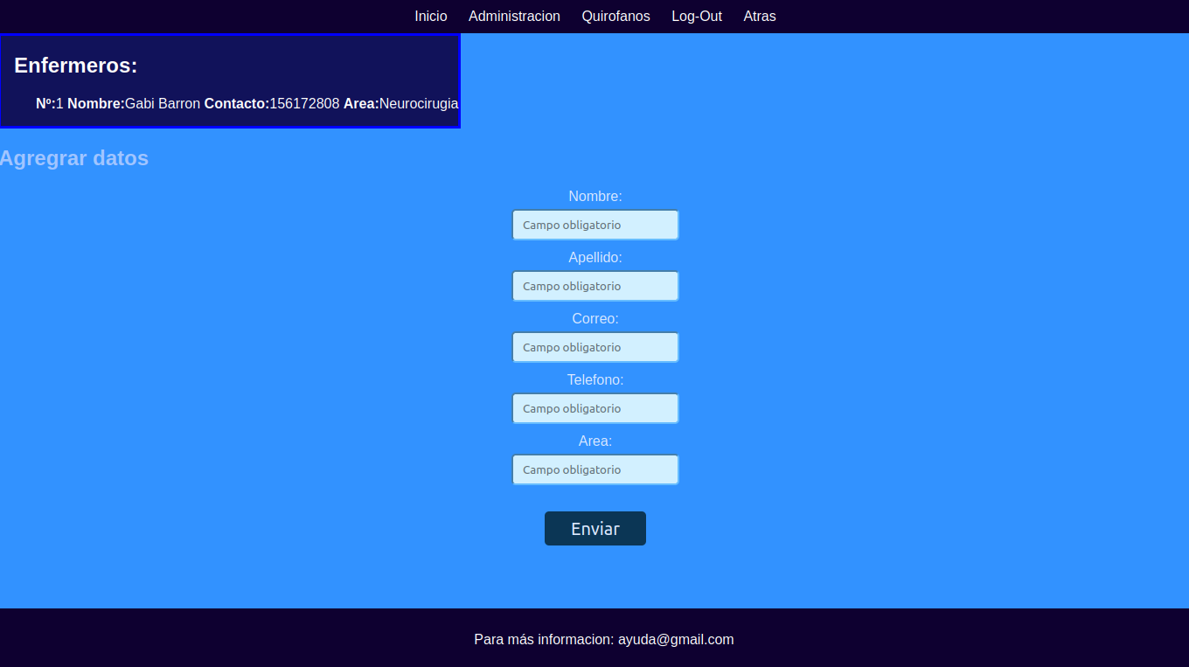
Acá podes agregar a los nuevos enfermeros, tienen que llenar el siguiente formulario con su nombre, apellido, correo, teléfono y el área en la que va a estar, después de ser registrado va a mostrar los datos del enfermero registrado.

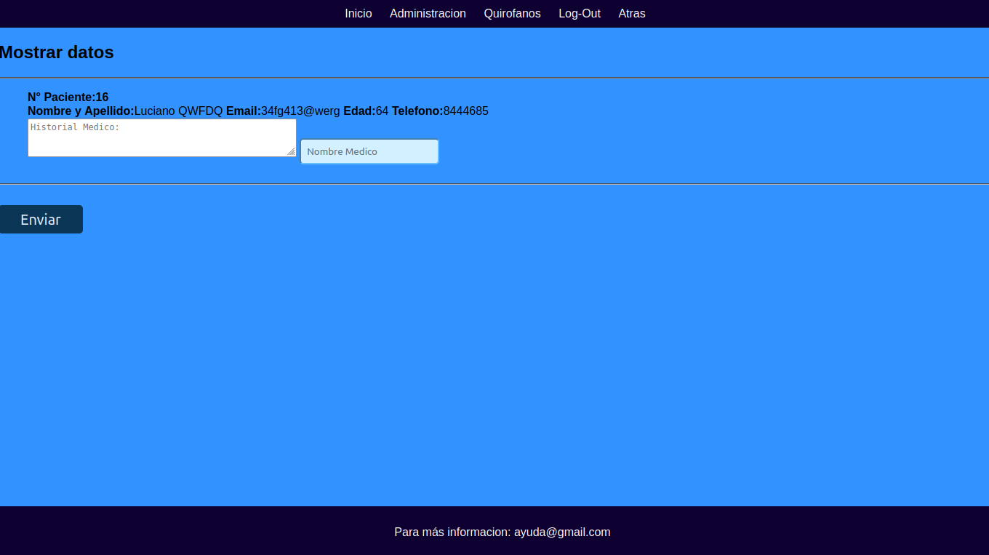
Acá podemos entrar después de presionar el botón de Administrar pacientes, Acá nos muestra el numero del paciente, el nombre y el apellido, el email, la edad, el teléfono, el historial medico y el medico a cargo de ese paciente.
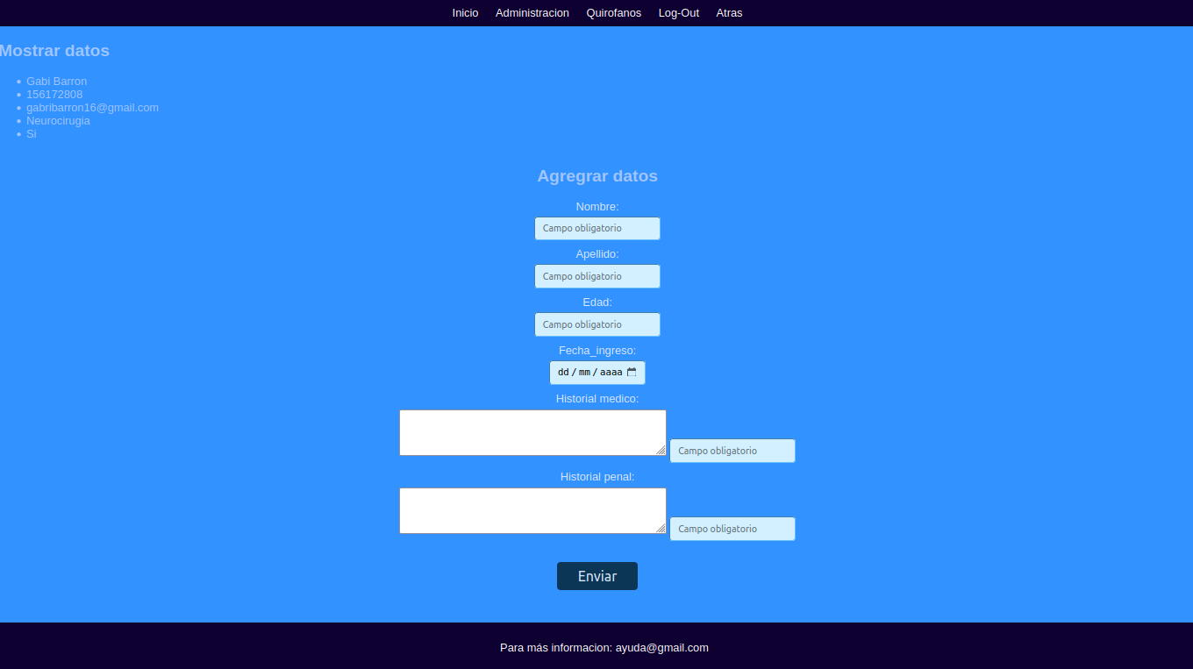

Acá podemos entrar después de presionar el botón de Administrar áreas,
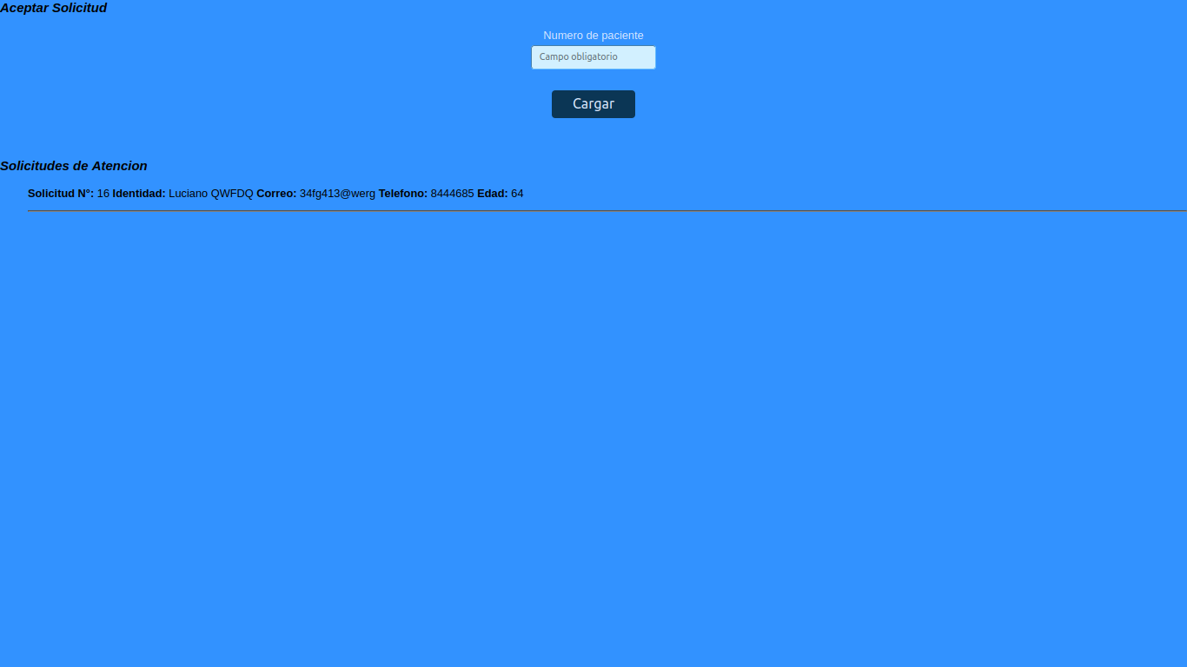

Acá entramos después de presionas el botón de Solicitudes.
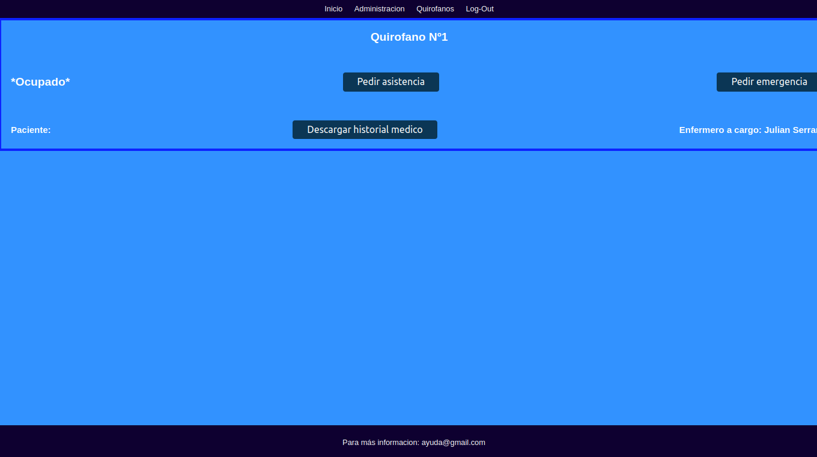
Acá podemos ingresar después de presionar el botón de Quirófanos que se encuentra en la barra de navegación. Acá nos muestra todos los quirófanos, también te muestra si es que están ocupados o no, también muestra el paciente que esta en ese quirófano. el enfermero que esta a cargo, también esta el botón de Pedir asistencia por si el paciente necesita ayuda, esta el botón de Pedir emergencia que este esta por si el paciente esta en una emergencia y también esta el botón para descargar el historial medico del paciente
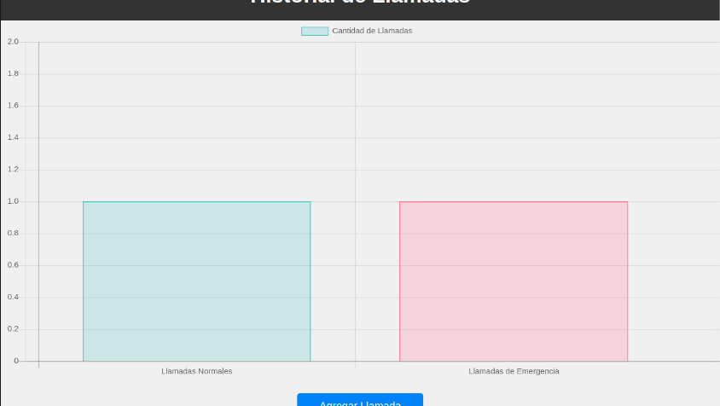
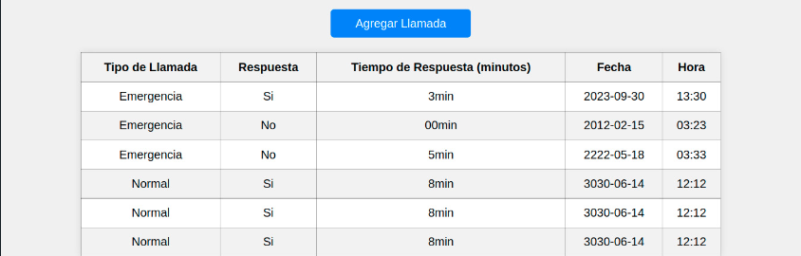
En estas dos imágenes podemos ver el historial de llamadas y cuando le presionamos el boton de Agregar llamada nos manda a la siguiente imagen

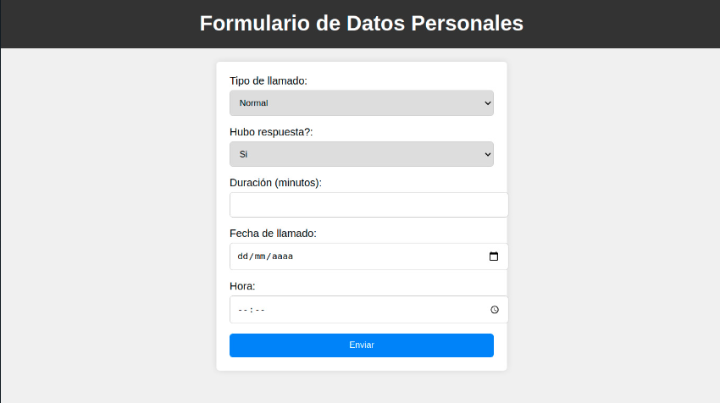
Acá podemos ver como seguir con el historial de llamadas

Aquí les presentamos el link de nuestra pagina que nos lleva a las parte del Logeo:

https://luxoo.000webhostapp.com/Punk_Alerta_Azul/Punks-main/index.php

Este otro link que pertenece a la pagina es para la parte de administración del Hospital:

https://luxoo.000webhostapp.com/Punk_Alerta_Azul/Punks-main/adm.php

